Оглавление

1.Резьбовые соединения. Их классификация. 3

2.Геометрические параметры резьбы 4

3.Основные типы резьб по назначению. 5

4 Конструктивные формы резьбовых соединений. 8

5 Условие прочности резьбы на смятие. 10

6. Условие прочности резьбы на срез. 11

7. Силовые соотношения в винтовой паре. Окружная сила и сила трения. 12

8. Момент завинчивания в болтовом соединении. 14

9. Коэффициент полезного действия винтовой пары. 16

10. Расчеты на прочность болта при нагружении его растягивающей силой. 16

11Расчеты на прочность болта при его затягивании силой F и отсутствии внешней нагрузки 17

12 Условие надежности болтового соединения, нагруженного поперечной силой F, если болт поставлен с зазором 19

13 Условие надежности болтового соединения, нагруженного поперечной силой F, если болт поставлен без зазора 21

14 Условие прочности болта при эксцентричном нагружении 23

15 Классы прочности резьбовых соединений 25

16. Шпоночные соединения. Условие прочности призматической шпонки на смятие. 25

17.Шпоночные соединения. Условие прочности сегментной шпонки на смятие. 27

18.Шпоночные соединения. Условие прочности цилиндрической шпонки на смятие. 27

19.Шпоночные соединения. Условие прочности призматической шпонки на срез. 28

20.Шпоночные соединения. Условие прочности сегментной шпонки на срез. 28

21. Шлицевые соединения и их классификация. 29

22. Шлицевые соединения. Условие прочности шлицевого соединения. 32

23. Подшипники скольжения. Условие прочности подшипников скольжения по среднему давлению и удельной работе сил трения. 33

24. Подшипники качения и их классификация. 34

25. Подшипники качения. Расчет эквивалентной нагрузки 35

27. Подшипники качения. Условие долговечности подшипников 40

28. Муфты. Классификация механических муфт. По каким параметрам подбирают муфты? 42

29. Сварные соединения. Классификация электрических способов сварки. 45

30. Стыковые соединения дуговой сваркой. Условие прочности шва при растяжении. 45

31. Нахлёсточные соединения дуговой сваркой. Условие прочности флангового шва, нагруженного силой. 47

32.Условие прочности лобового шва на срез при растяжении. 48

33. Соединение втавр дуговой сваркой. Условие прочности углового шва при нагружении растягивающей силой. 49

34.Контактная точечная сварка. Условие прочности соединения на срез. 50

35. Контактная шовная сварка. ,Условие прочности соединения на срез. 51

# 1.Резьбовые соединения. Их классификация.

Резьбовыми соединениями называют разъѐмные соединения деталей, собираемые с помощью резьбовых крепѐжных деталей (болтов, винтов, шпилек, гаек) или резьбы, непосредственно нанесѐнной на соединяемые детали.

Резьбы разделяют

1. В зависимости от формы поверхности, на которой образуется резьба:

• цилиндрические;

• конические.

1. По форме профиля:

• треугольные;

• упорные;

• трапецеидальные;

• прямоугольные;

• круглые.

1. По направлению винтовой линии:

• правые;

• левые.

1. По числу заходов:

• однозаходные (для закреплении деталей);

• многозаходные (для передачи движения, т.к. КПД у них выше, чем у однозаходных резьб).

1. По назначению:

• крепѐжные;

• крепежно-уплотняющие;

• для передачи движения(ходовые).

# 2.Геометрические параметры резьбы

Основные геометрические параметры резьб представлены на рис. 2.

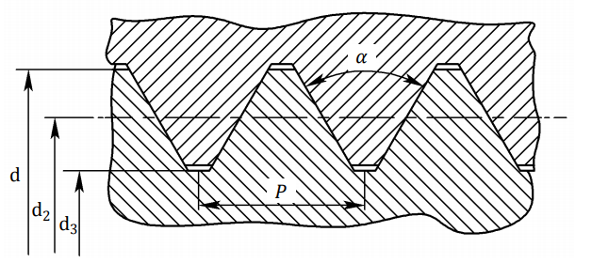

Рис. 2

Здесь d - наружный диаметр резьбы;

d3 - внутренний диаметр резьбы;

d2 – средний диаметр резьбы (диаметр воображаемого цилиндра на котором ширина витка равна ширине впадины);

P – шаг резьбы – расстояние между одноимѐнными сторонами двух соседних витков резьбы в осевом направлении;

Pz - ход резьбы - расстояние между одноимѐнными сторонами одного и того же витка резьбы в осевом направлении.

Для однозаходной резьбы:

Для многозаходных резьбы:

Где Z- число заходов.

α - угол профиля резьбы

# 

# 3.Основные типы резьб по назначению.

Резьбы классифицируют по назначению на следующие типы.

1. Крепѐжные.
2. Крепѐжно-уплотняющие.
3. Резьбы винтовых механизмов(ходовые резьбы)

**Крепѐжные резьбы**

1. Метрическая резьба (рис. 3)

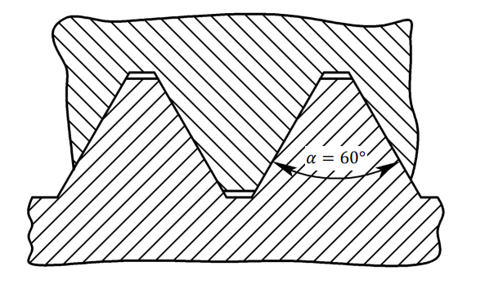

Это наиболее распространенные у нас в стране крепѐжные резьбы с углом профиля α = 60°

Метрические резьбы бывают:

• с крупным шагом P (Это основная крепѐжная резьба);

• с мелким шагом Pмелк.

Резьбы с мелким шагом различаются коэффициентом измельчения

1. Дюймовая резьба (1 дюйм равен 25,4 мм.)

Резьба имеет профиль в виде равнобедренного треугольника с углом профиля α = 55° . Вместо шага задаѐтся питч – число витков на дюйм.

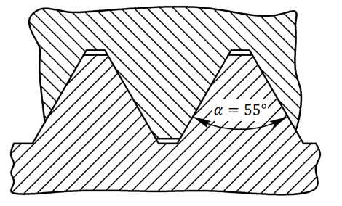

**Крепепжно-уплотняющая резьба**

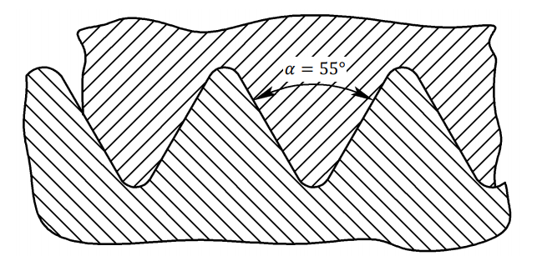

Трубная цилиндрическая резьба является мелкой дюймовой резьбой, но с закруглѐнными выступами и впадинами. За основной размер, характеризующий резьбу и указываемый в обозначении, принят внутренний диаметр трубы в дюймах. Применяют для соединения труб. Отсутствие радиального зазора делает резьбовое соединение герметичным.

**Резьбы винтовых механизмов (ходовые резьбы)**

1. Трапецеидальная резьба (рис. 6)

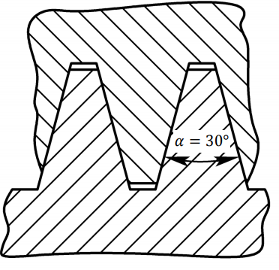

Это основная резьба в передачах винтгайка. Угол профиля α = 30° . Характеризуется небольшими потерями на трение, технологична. Применяют для передачи реверсивного движения под нагрузкой (ходовые винты станков, роботов, мехатронных устройств).

1. Упорная резьба (рис. 7)

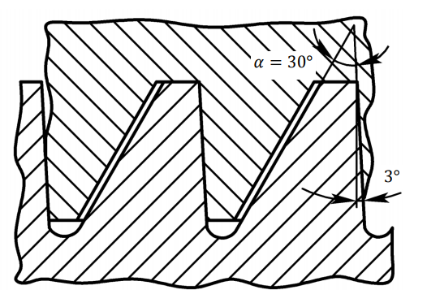

Имеет профиль в виде не равнобочной трапеции с углом профиля α = 33° КПД выше, чем у трапецеидальной резьбы. Применяют в передачах винт-гайка при больших односторонних осевых нагрузках (грузовые винты прессов, домкратов и т.д.)

1. Прямоугольная резьба (рис. 8)

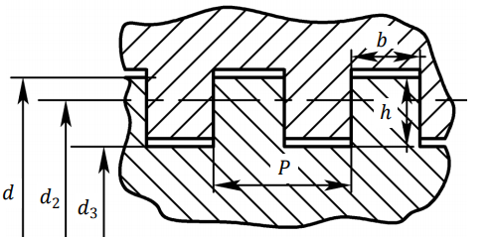

Профиль резьбы – квадрат. Из всех резьб имеет самый высокий КПД, так как угол профиля α = 0 ° . Обладает пониженной прочностью.

При износе образуются осевые зазоры, которые трудно устранить. Стандарта нет. Имеет ограниченное применение в малонагруженных передачах винт-гайка. Для этой резьбы существую следующие зависимости:

шаг резьбы

параметры профиля резьбы

нагруженный диаметр резьбы

средний диаметр резьбы

# 4 Конструктивные формы резьбовых соединений.

1. Болтовые соединения (рис. 9)

Наиболее простые и дешѐвые соединения. Применяют для скрепления деталей небольшой толщины, а также деталей, материал который не обеспечивает достаточной прочности резьбы.

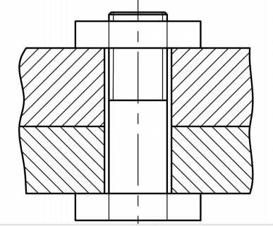

1. Винтовые соединения (рис. 10)

Применяют для скрепления деталей, одна из которых имеет большую толщину.

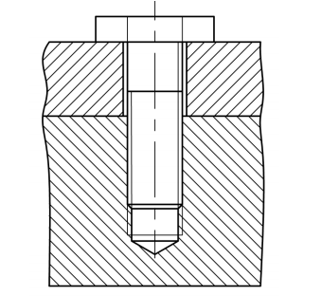

1. Соединения шпильками

Применяют тогда, когда по условия эксплуатации требуется частая разборка соединения деталей, одна из которых имеет наибольшую толщину.

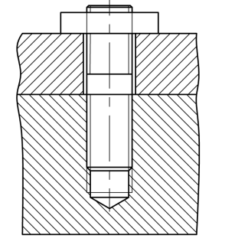

# 5 Условие прочности резьбы на смятие.

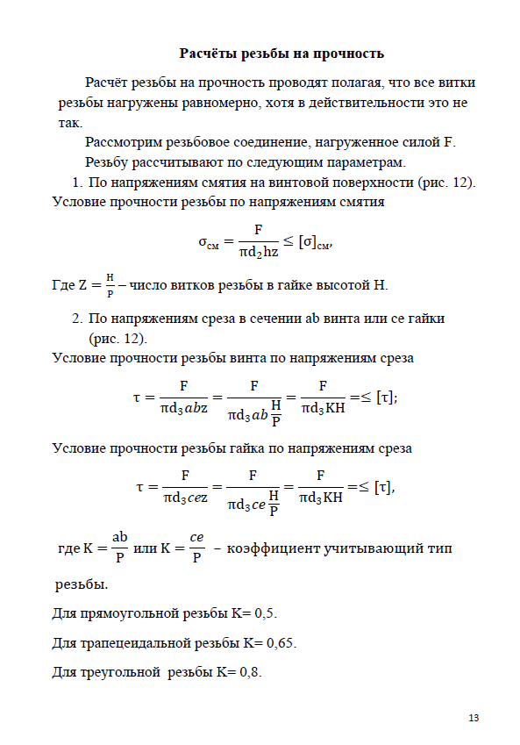

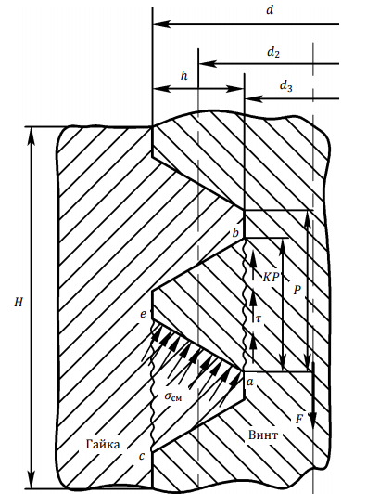

# 6. Условие прочности резьбы на срез.

Условие прочности резьбы винта по напряжениям среза:

Условие прочности резьбы ufqrb по напряжениям среза:

Где или – коэффициент учитывающий тип резьбы.

Для прямоугольной резьбы K= 0,5.

Для трапецеидальной резьбы K= 0,65.

Для треугольной резьбы K= 0,8.

Если материал винта и гайки одинаков, то по напряжениям среза рассчитывают только винт, так как d > d3

# 7. Силовые соотношения в винтовой паре. Окружная сила и сила трения.

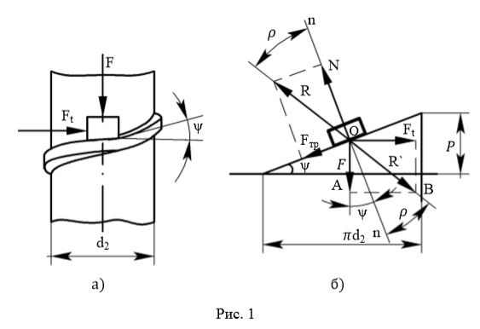Гайка нагружена осевой силой F и, равномерно вращаясь под действием окружной силы Ft, приложенной по касательной к окружности среднего диаметр резьбы 𝑑2, перемещается вверх (рис. 1, а). Развернём виток резьбы в наклонную плоскость, а всю гайку представим в виде ползуна (рис. 1, б). При этом возникает нормальная реакция наклонной плоскости N и сила трения Fтр = 𝑁𝑓.

Заменим силы 𝑁 и Fтр их равнодействующей R. Угол 𝜌 между векторами сил R и 𝑁 называют углом трения.

𝑅′ = 𝑅 и противоположно ей направленна. Угол между вектором 𝑅′ и нормалью n - n будет угол трения 𝜌, а угол между вектором силы F и нормалью – угол подъема резьбы ψ.

Из треугольника OAB определяем силу F𝑡:

При свинчивании гайки направление силы трения меняется на противоположное и сила F𝑡 будет равна

При ψ > 𝜌 гайка свинчиваются от воздействия усилия затяжки F.

При ψ < 𝜌 самоотвинчивания не происходит.

Условие самоторможения в винтовой паре:

Все крепѐжные резьбы самотормозящиеся.

В треугольной и трапецеидальной резьбах сила трения больше, чем в прямоугольной резьбе. Связь между силами трения в прямоугольной и остроугольной резьбах получим , если предположить, что витки резьбы перпендикулярны к оси винта ().

Это можно сделать потому, что при одинаковых средних диаметрах и шагах , наклон витков резьбы одинаков ().

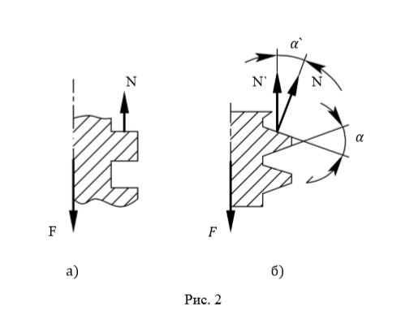В этом случае для прямоугольной (рис. 2, а) и косоугольной (рис. 2, б) резьб найдѐм нормальные силы N.

Для прямоугольной резьбы:

Для треугольно резьбы:

Где ­­- приведенный коэффициент трения,

Аналогично углу трения 𝜌 можно получить приведѐнный угол трения 𝜌′:

Тогда окружная сила равна:

При навинчивании гайки:

При cвинчивании гайки:

# Вопрос 8 (схема)8. Момент завинчивания в болтовом соединении.

При завинчивании гайки или винта к ключу прикладывают момент завинчивания (рис. 3)

Где – момент в резьбе от силы

– момент трения на опорном торце гайки или головки винта. Для еѐ определения рассмотрим гайку (рис. 4). Выделим на еѐ поверхности радиусами 𝑟 и 𝑑𝑟 элементарную площадью. – диаметр отверстия под болт.

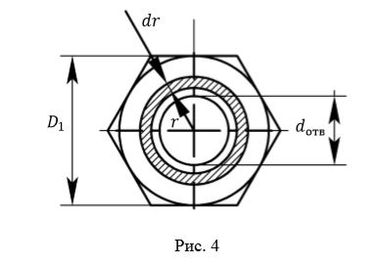Определяем удельное давление на торце гайки:

Где – диаметр отверстия под болт.

Элементарный момент трения на торце гайки: .

Момент трения:

Где - приведенный радиус сил трения

Тогда момент завинчивания будет равен:

Приближённо можно считать, что ,

Тогда

# 9. Коэффициент полезного действия винтовой пары.

Коэффициент полезного действия 𝜂 винтовой пары определяют в виде отношения

Где – полезная работа, – затраченная

Значит

В самотормозящей винтовой паре при КПД винтовой пары

Для увеличения 𝜂 применяют многозаходную резьбу с крупным шагом и средства, понижающие трение в резьбе

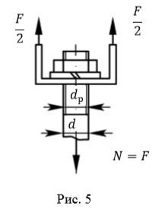

# 10. Расчеты на прочность болта при нагружении его растягивающей силой.

Болт нагружен только внешней растягивающей силой F (рис. 5)

Условие прочности винта при растяжении:

Откуда расчетный диаметр винта равен:

Где – допускаемое напряжение материала болта при растяжении

– предел текучести материала винта при растяжении, – требуемый (допускаемый) коэффициент запаса прочности при растяжении, при постоянной нагрузке, при переменной нагрузке.

Внешний (максимальный) диаметр винта:

# 11 Расчеты на прочность болта при его затягивании силой F и отсутствии внешней нагрузки

**Болт затянут силой F, внешняя нагрузка отсутствует**.

Примером являются болты для крепления герметичных крышек корпусов механизмов и машин (рис. 6)

В период затягивания болт растягивается силой F и закручивается моментом сил в резьбе 𝑇р.

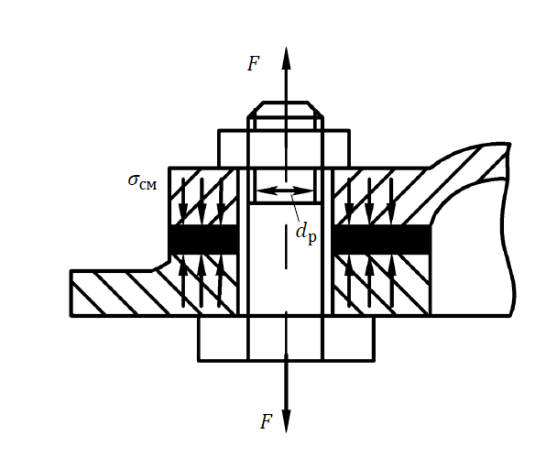

Напряжение растяжения от силы F

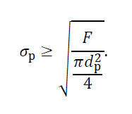

Напряжение кручения от момента в резьбе

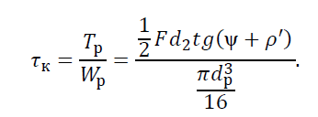

Прочность болта определяем по энергетической гипотезе прочности

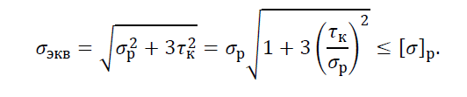

Отношение напряжений

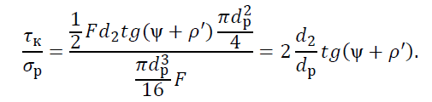

Для метрической резьбы с крупным шагом



Тогда после подстановки

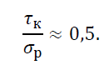

Следовательно

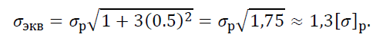

Отсюда

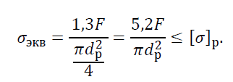

Таким образом, расчет болта при совместном действии растяжения и кручения можно заменить расчетом на просто растяжение силой 1,3F.

Расчетный диаметр болта будет равна

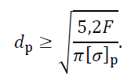

Для силовых соединений не допускаются болты диаметром

𝑑р меньше 8 мм, так как болты малых диаметров легко разрушаются

# 12 Условие надежности болтового соединения, нагруженного поперечной силой F, если болт поставлен с зазором

**Болтовое соединение нагружено поперечной силой 𝐹𝑟 .**

Условием надежности соединения является отсутствие сдвига деталей в стыке. Конструкция может быть выполнена в двух вариантах.

• **Болт поставлен с зазором** (рис. 1)

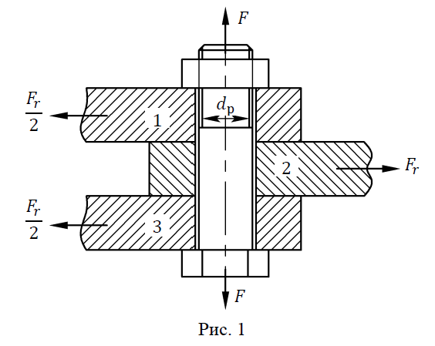

Внешнюю нагрузку 𝐹𝑟 уравновешивают силами трения в стыке, которые образуются от затяжки болта.

Рассмотрим равновесие детали 2 (рис. 2)

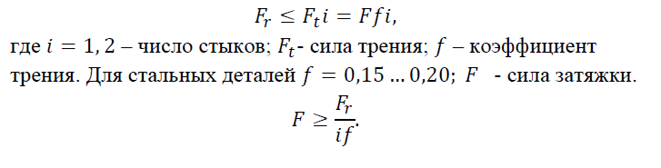

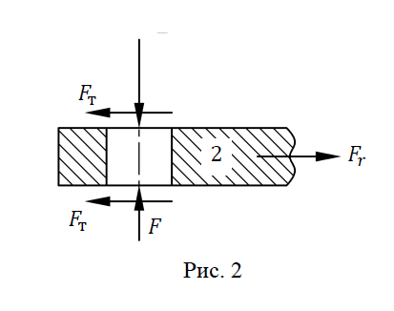

Для того, чтобы отсутствовал сдвиг деталей вводят коэффициент запаса по сдвигу K = 1,4 … 2,0.

Тогда

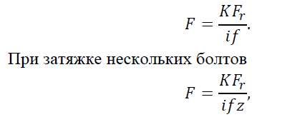

где 𝑧 – число болтов

При затяжке болт работает на растяжение и кручение. Расчетный диаметр болта определяют по формуле

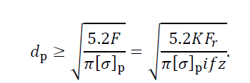

В болтах, поставленных с зазором, сила затяжки F значительно больше поперечной силы 𝐹𝑟, что требует больших диаметров болтов или большого их числа.

# 13 Условие надежности болтового соединения, нагруженного поперечной силой F, если болт поставлен без зазора

**Болт поставят без зазора (рис. 3).**

В этом случае отверстие калибруют развѐрткой, а диаметр

стержня болта выполняют с допуском, обеспечивающим посад-

ку типа напряженной.

При расчете прочности соединения не учитывают силы трения в стыке, так прочности соединения не учитывают силы трения в стыке, так как затяжка болта необязательна. Следовательно,

болт можно заменить штифтом.

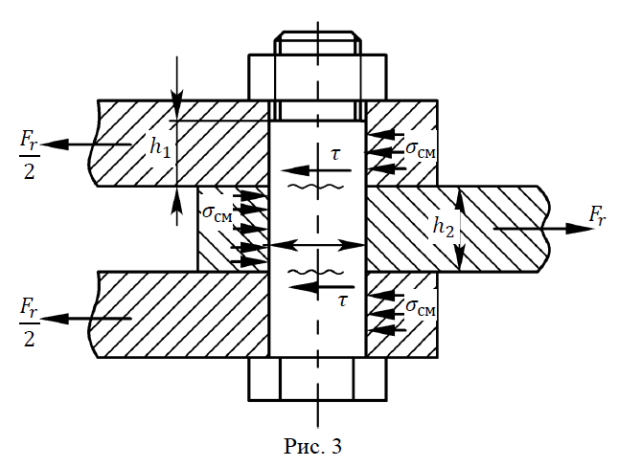

Стержень болта рассчитывают по напряжениям среза и смятия.

Условие прочности по напряжениям среза

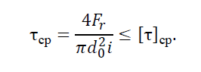

Откуда диаметр болта

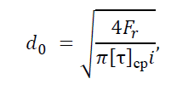

где 𝑖 = 1, 2 – число плоскостей среза.

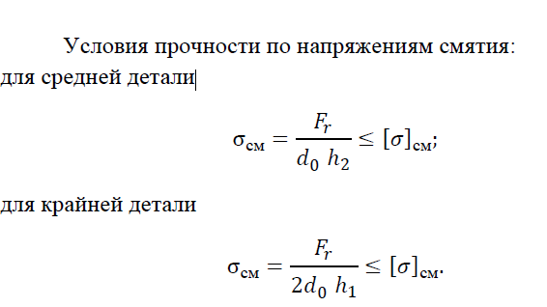

Эти формулы справедливы для болта и для деталей. Из

двух значений σсм в этих формулах расчет прочности выполняют

по наибольшему значению, а допускаемое напряжение определяют по более слабому материалу болта или детали.

Сравнивая варианты установки болтов с зазором и без зазора, следует отметить, что первый вариант дешевле второго, так

как он не требует точных размеров болтов и отверстия. Однако

условия работы болта, поставленного с зазором, хуже, чем без зазора. Расчетная нагрузка болта с зазором приблизительно в 7,5

раза превышает внешнюю нагрузку, т.е. F ≈ 7,5Fr . Кроме того,

вследствие нестабильности величины коэффициента трения и

трудности контроля затяжки работа таких соединений при сдвигающей нагрузке недостаточно надежна.

# 14 Условие прочности болта при эксцентричном нагружении

**Эксцентричное нагружение болта**

Эксцентричное нагружение болта возникает из-за непараллельности опорных поверхностей детали и гайка или головка

болта (рис. 5).

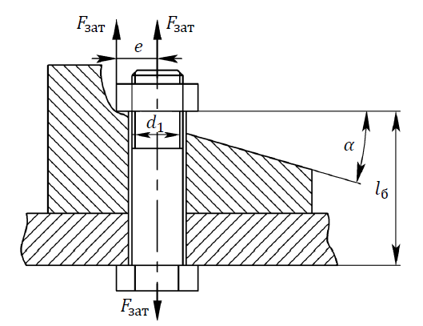

В этом случае болт растягивается и изгибается.

Напряжение растяжения равно

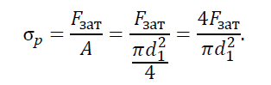

Напряжение изгиба

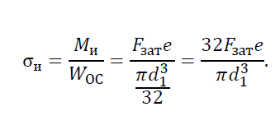

Если принять 𝑒 = 𝑑1, то

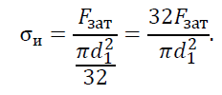

Полное напряжение

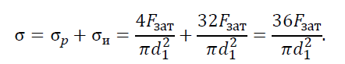

***Условие прочности болта***

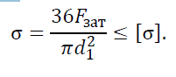

Найдем отношение

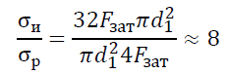

Видно, что напряжение изгиба приблизительно в 8 раз больше напряжения растяжения.

Таким образом, эксцентричное нагружение болта значительно уменьшает его прочность за счет появления изгиба и соответственно возникновения напряжения изгиба.

При разработке и изготовлении конструкции соединения

необходимо принимать все меры, устраняющие эксцентричное

нагружение, например, подкладывать под гайку косую шайбу.

# 15 Классы прочности резьбовых соединений

**Классы прочности резьбовых деталей**

Стальные винты, болты и шпильки изготовляют 12 классов

прочности, которые обозначают двумя числами: 3.6, 4.6, 4.8, 5.6,

5.8, 6.6, 6.8, 6.9, 8.8, 10.9, 12.9, 14.9.

Первое число умноженное на 100 указывает минимальное

значение предела прочности σв в МПа. Для второго класса

σв = 4 × 100 = 400 МПа.

Произведение чисел, умноженное на 10, определяет величину предела текучести σт в МПа

σт = 4 × 6 × 10 = 240 МПа.

При выборе класса прочности для резьбовых деталей необходимо учитывать величину и характер нагрузки, условия работы, способ изготовления.

# 16. Шпоночные соединения. Условие прочности призматической шпонки на смятие.

Соединение призматической шпонкой. Запишем условие прочности призматической шпонки на смятие

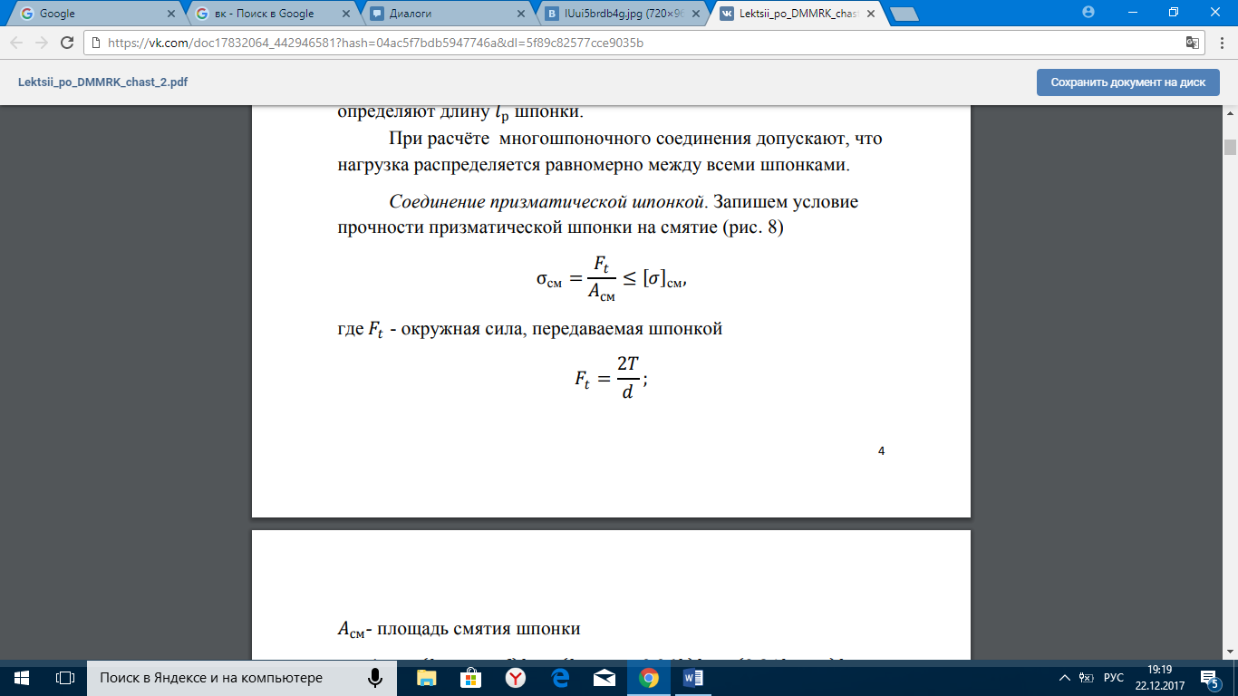

𝐴см- площадь смятия шпонки

𝐴см = (ℎ − 𝑡1 – 𝑓) *𝑙р =(ℎ − 𝑡1 − 0,06ℎ) *𝑙р = 0,94ℎ − 𝑡1*𝑙р ,

где 𝑡1 – глубина захода шпонки в вал

𝑡1 > 𝑡2 ,

𝑡2 – глубина захода шпонки в ступицу;

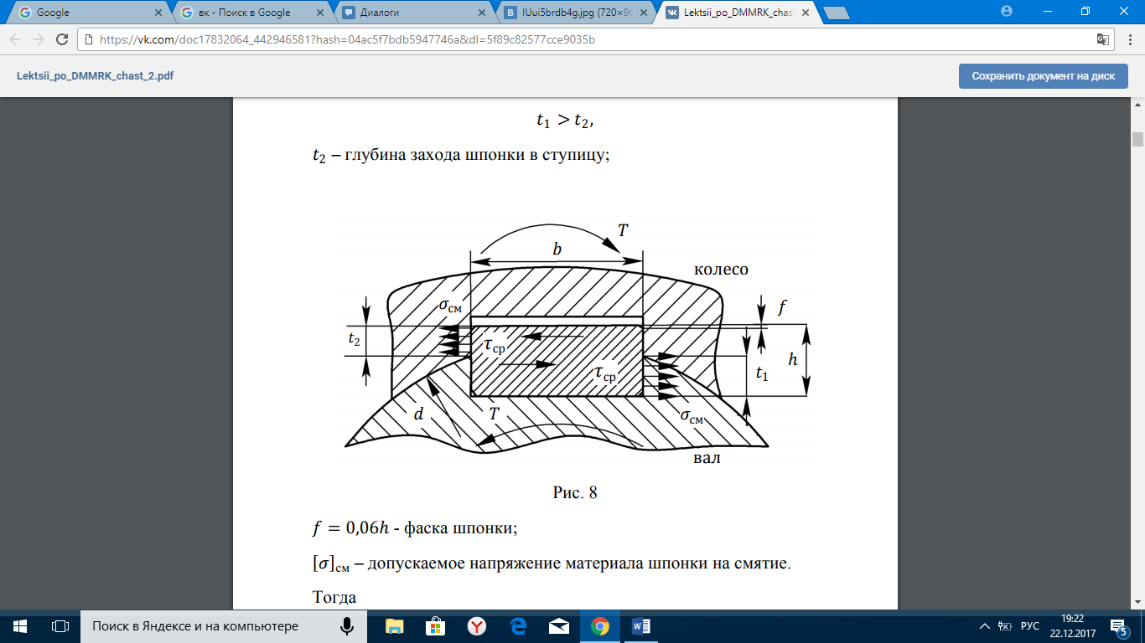

𝑓 = 0,06ℎ - фаска шпонки;

𝜎 см – допускаемое напряжение материала шпонки на смятие.

Тогда

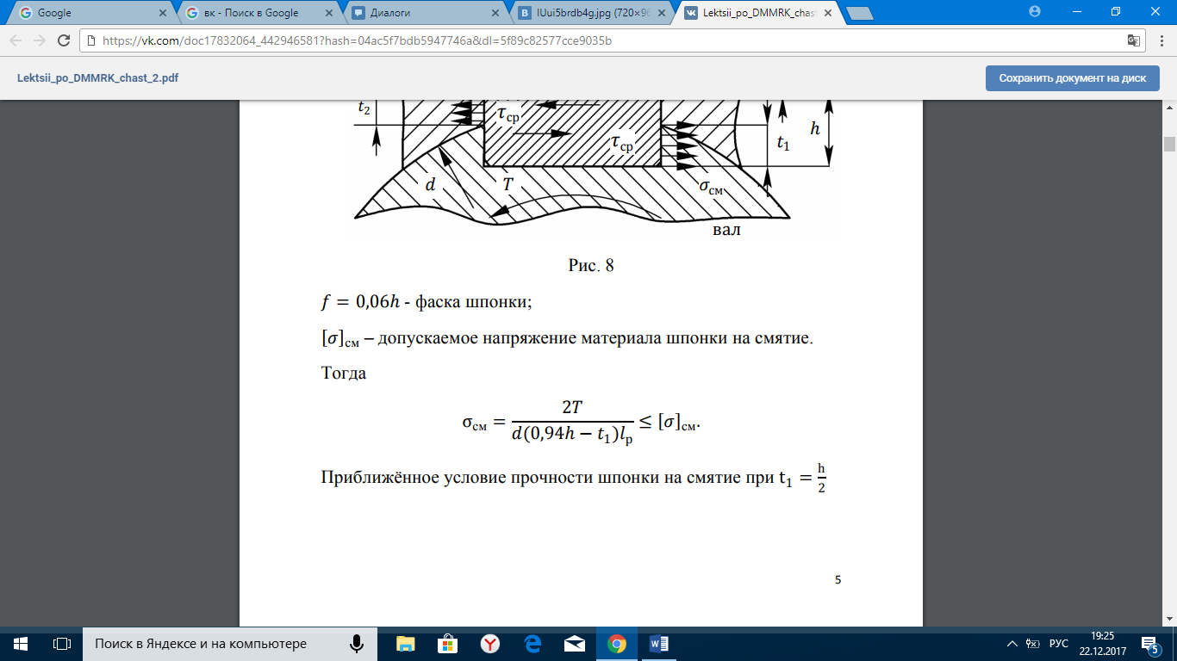

Приближѐнное условие прочности шпонки на смятие при t1= ;

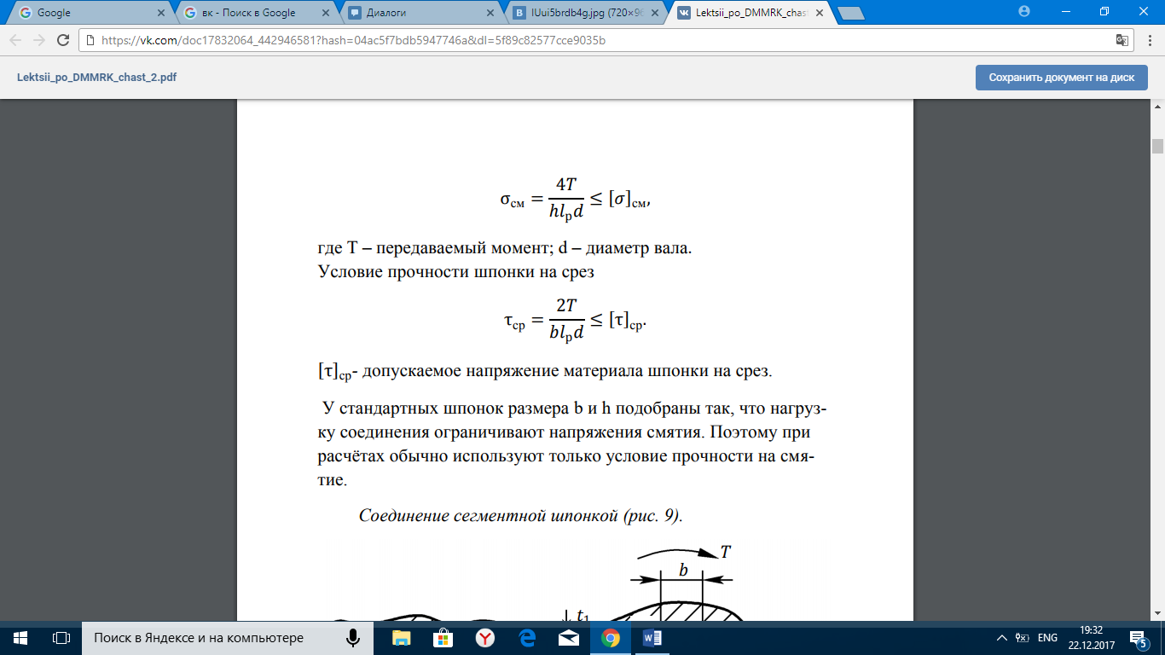

# 17.Шпоночные соединения. Условие прочности сегментной шпонки на смятие.

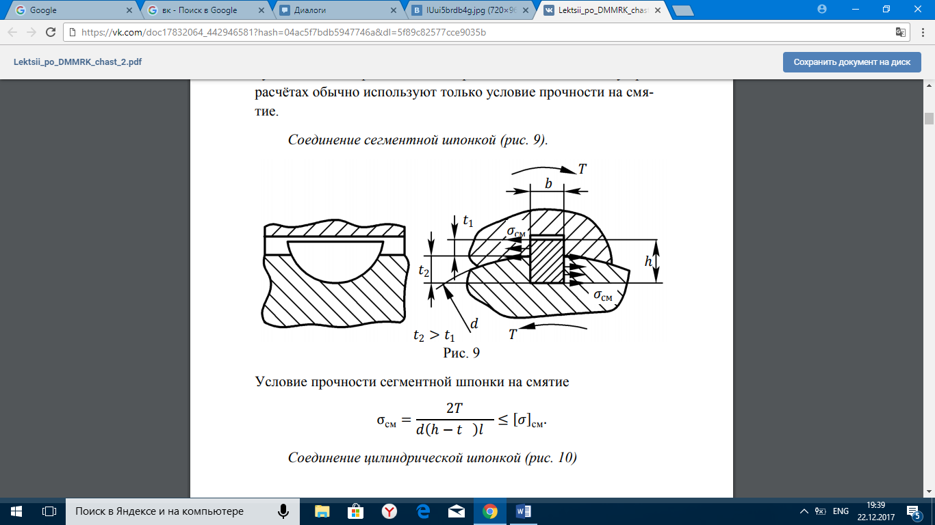

# 18.Шпоночные соединения. Условие прочности цилиндрической шпонки на смятие.

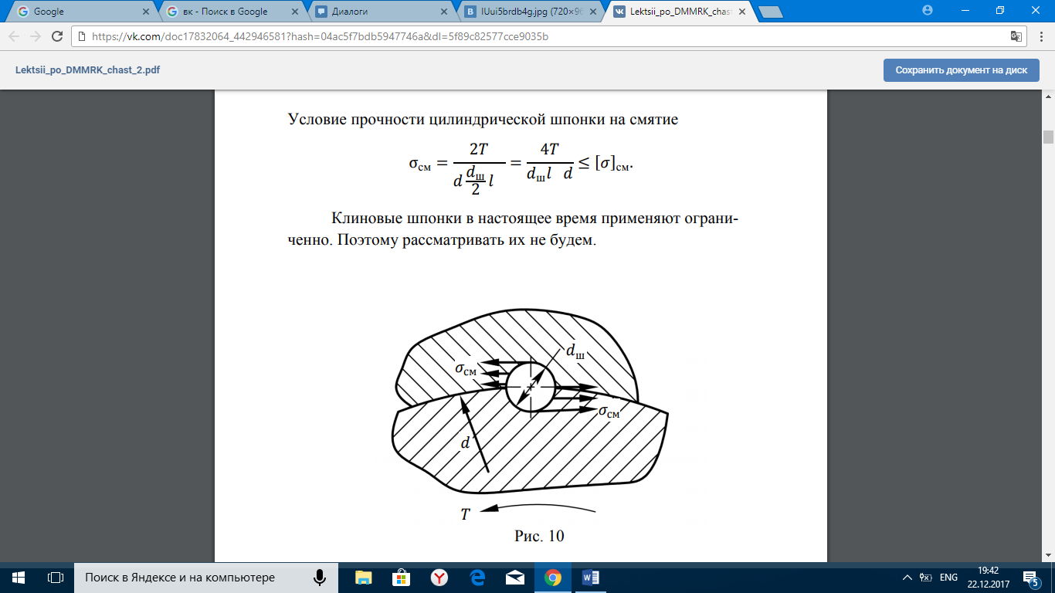

# 19.Шпоночные соединения. Условие прочности призматической шпонки на срез.

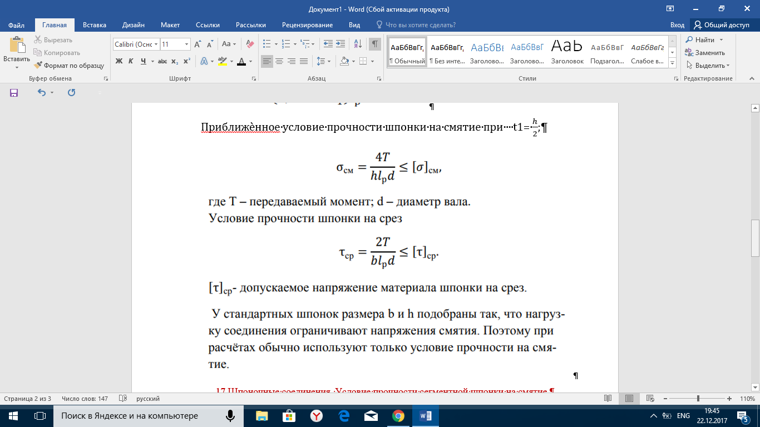

# 20.Шпоночные соединения. Условие прочности сегментной шпонки на срез.



# 21. Шлицевые соединения и их классификация.

Шлицевые соединения образуются выступами-зубьями на валу и соответствующими впадинами-пазами в ступице (рис. 11).

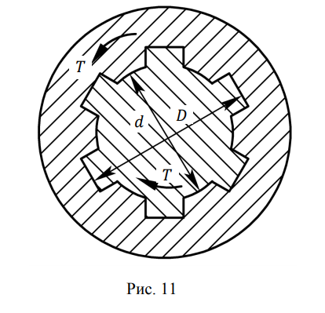

Рабочими поверхностями являются боковые стороны зубьев. Зубья вала фрезеруют по методу обкатки и накатывают в холодном состоянии профильными роликами по методу продольной накатки. Пазы отверстия ступицы изготовляют протягиванием.

Размеры шлицевых соединений стандартизованы (прямобочных и эвольвентных). Треугольных – не стандартизированы.

**Классификация шлицевых соединений**

Шлицевые соединения классифицируют:

I. По характеру соединения:

1. неподвижные – для закрепления детали на валу;

2. подвижные – допускающие перемещение детали вдоль вала.

II. По форме зуба:

1. Прямобочные:

• лѐгкой серии с числом зубьев z=6…10;

• средней серии с числом зубьев z=11…15;

• тяжѐлой серии с числом зубьев z=16…20.

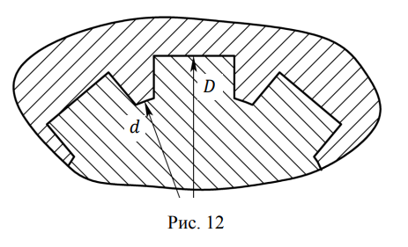

1. Эвольвентные (рис.13). Профиль зуба очерчен по эвольвенте.

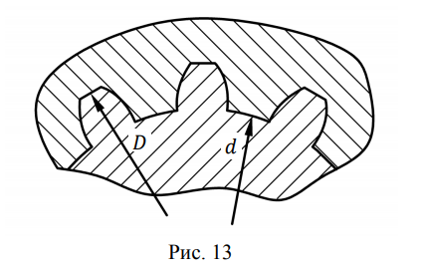

1. Треугольные (рис. 14). Профиль зуба имеет треугольную форму.

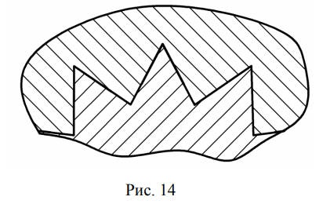

III. По способу центрирования ступицы относительно вала:

1. С центрированием по наружному диаметру D при твердости ступицы HB<350 для прямобочных зубьев (рис. 15);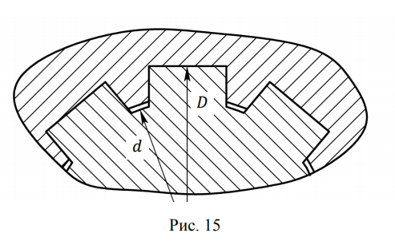
2. С центрированием по внутреннему диаметру d при твердости ступицы HB>350 для прямобочных зубьев (рис. 16);

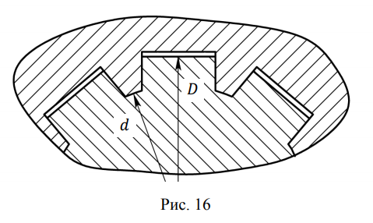

1. С центрирование по боковым поверхностям зубьев применяют при тяжѐлых условиях работы(большие напряжения, ударные и реверсивные нагрузки) для прямобочных зубьев, а также для эвольвентных и треугольных зубьев (рис. 17).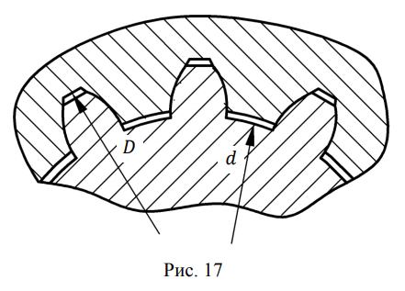

# 22. Шлицевые соединения. Условие прочности шлицевого соединения.

Шлицевые соединения образуются выступами-зубьями на валу и соответствующими впадинами-пазами в ступице.

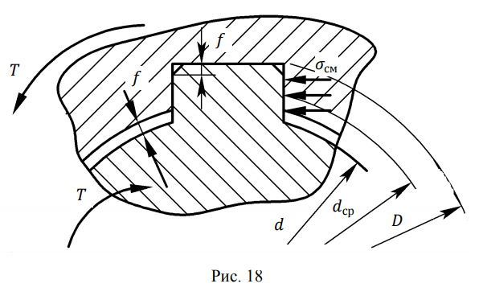

Условие прочности зуба на смятие (рис. 18):

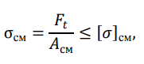

где 𝐹𝑡 - сила передаваемая одним зубом:

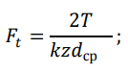

T – вращающий момент;

𝑘 = 0,7 … 0,8 – коэффициент, учитывающий неравномерность распределения нагрузки между зубьями;

𝑧 – число зубьев;

𝑑ср = (𝐷+𝑑)/2 - средний диаметр прямобочного соединения;

𝐴см - площадь смятия рабочей поверхности одного зуба;

Для соединения с прямобочным и треугольным профилем зубьев:

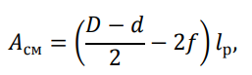

где 𝑙р - рабочая длина зуба.

Для соединения с эвольвентным профилем зубьев:

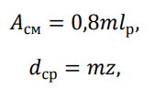

где m – модуль зубьев.

Следовательно:

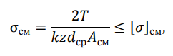

# 23. Подшипники скольжения. Условие прочности подшипников скольжения по среднему давлению и удельной работе сил трения.

Основным элементом подшипника скольжения является вкладыш, который устанавливают в корпус подшипника или непосредственной в станину или раму машины.

**Условие прочности по среднему давлению:**

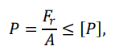

где 𝐹𝑟 – радиальная нагрузка на подшипник; A – площадь проекции вала входящего в подшипник, на диаметральную плоскость.

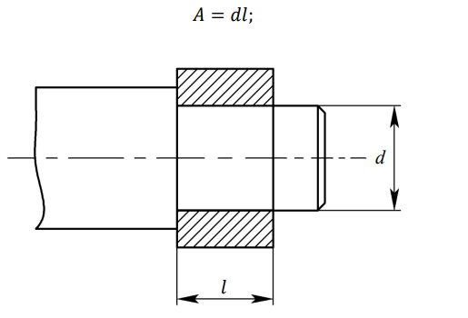

𝑑 и 𝑙 – диаметр и длина шейки вала соответственно

𝑙 = (0,5 … 1,3)𝑑;

[𝑃] – допускаемое давление

**Условие прочности по удельной работе сил трения:**



где 𝑉 - окружная скорость шейки вала;

[PV] – допускаемая удельная работа сил трения;

[P] и [PV] – зависят от материала вкладыша и определяются по таблице.

# 24. Подшипники качения и их классификация.

Подшипник качения представляют собой готовый узел, основным элементом которого являются тела качения – шарики или ролики, установленные между кольцами и удерживаемые на определенном расстоянии друг от друга обоймой, называемой сепаратором (рис. 5).

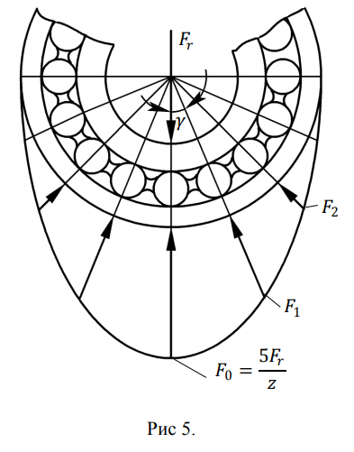

**Классификация подшипников качения**

I. По форме тел качения

1. Шариковые.

2. Роликовые:

а) цилиндрические

б) конические

в) бочкообразные

г) игольчатые

д) витые

II. По направлению воспринимаемой нагрузки

1. Радиальные – воспринимают радиальные нагрузки, перпендикулярные к оси вращения (шариковые и роликовые) (рис. 6,а).

2. Радиально-упорные – воспринимают радиальные и осевые нагрузки (шариковые и роликовые конические) (рис. 6,б).

3. Упорные – воспринимают осевые нагрузки (рис. 6,в).

III. По числу рядов тел качения

1. Однорядные.

2. Многорядные.

IV. По способности самоустанавливаться

1. Несамоустанавливающиеся.

2. Самоустанавливающиеся (сферические).

V. По габаритным размером делят на серии

1. В зависимости от размера наружного диаметра под-

шипника серии бывают:

а) сверхлѐгкие;

б) особо легкие;

в) лѐгкие;

г) средние;

д) тяжѐлые.

2. В зависимости от ширины подшипника серии подразделяют:

а) особо узкие;

б) узкие;

в) нормальные;

г) широкие;

д) особо широкие.

VI. По классам точности

а) нормального класса – 0;

б) повышенного – 6;

в) высокого – 5;

г) особо высокого - 4;

д) сверхвысокого – 2.

25. Подшипники качения. Расчет эквивалентной нагрузки**.**

Эквивалентная нагрузка учитывает характер и направление действующих на подшипник нагрузок, условие работы и зависит от типа подшипника.

**Эквивалентная нагрузка** – это такая условная постоянная для радиальных и радиально-упорных подшипников радиальная нагрузка (для упорных и упорно-радиальных подшипников осевая нагрузка), которая при приложении еѐ к подшипнику с вращающимся внутренним кольцом и неподвижным наружным обеспечивает такую же долговечность, как и при действительных условиях нагружения и вращения.

*Для радиальных шариковых и радиально-упорных шарико- и ролико- подшипников* эквивалентную нагрузку определяют по формуле:



Для *упорных шариковых и роликовых подшипников:*



Для *радиальных роликовых подшипников с короткими цилиндрическими роликами*:



где 𝐹𝑟 - суммарная радиальная нагрузка на подшипник (суммар-

ная опорная реакция), Н:

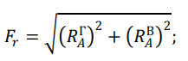

𝑅𝐴Г и 𝑅𝐴В − горизонтальная и вертикальная реакции в опоре А;

𝐹𝑎 – осевая нагрузка на подшипник, Н;

𝑋 и 𝑌 – коэффициенты радиальной и осевой нагрузок ( указыва-

ются в каталоге);

𝑉 *–* коэффициент вращения, зависящий от того, какое кольцо

подшипника вращается;

𝑉 = 1 – при вращении внутреннего кольца;

𝑉 = 1, 2 *–* при вращении нагруженного кольца;

𝐾𝛿 - коэффициент безопасности, учитывающий характер нагруз-

ки; 𝐾𝛿 = 1 – спокойная нагрузок, 𝐾𝛿 = 1,3 … 1,8 - умеренные

толчки, 𝐾𝛿 = 2 … 3 - удары;

𝐾𝑇 – температурный коэффициент

Осевая нагрузка 𝐹𝑎 не оказывает влияния на величину эквивалентной нагрузки P, пока отношение 𝐹𝑎/𝑉𝐹𝑟 не превышает величины 𝑒 – коэффициента осевого нагружения (указывается в таблицах), т.е.

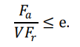

При переменных режимах нагружения, когда задана циклограмма нагружения (рис. 7) в формулах эквивалентную нагрузку 𝑃 заменяют на приведенную динамическую нагрузку 𝑃пр, определяемую в виде:

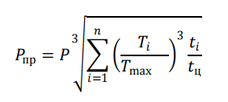

где 𝑇𝑖 – 𝑖-й вращающий момент на валу на i-м участке циклограммы нагружения; 𝑇𝑚𝑎𝑥 – максимальный вращающий момент; 𝑡𝑖 – длительность -го участка нагружения; 𝑡ц- длительность цикла нагружения.

**26. Расчёт подшипников на статическую грузоподъёмность**

Не вращающиеся подшипники или медленно вращающиеся ω < 0,1 рад/с ( n < 1 об/мин) рассчитывают на статическую грузоподъемность. Работоспособность таких подшипников оценивают допускаемой статической грузоподъѐмностью С0 , т.е. такой статической силой, при которой общая пластическая деформация тел качения или конец в наиболее нагруженной точке контакта не превышает 0,0001 диаметра тела качения. Подбор подшипников по статической грузоподъемности выполняют по формуле

С0 ≥ Р0

где С0 - допускаемая статическая грузоподъѐмность (приводят в каталогах); 𝑃0 – эквивалентная статическая нагрузка.

Для радиальных шарикоподшипников и радиально-упорных шарико- и роликоподшипников

𝑃0 = 𝑋0𝐹𝑟 + 𝑌0𝐹𝑎 ≥ 𝐹𝑟

, где 𝐹𝑟 и 𝐹𝑎 - суммарная радиальная и осевая нагрузки подшипников, Н; 𝑋0 и 𝑌0 – коэффициенты радиальной и осевой нагрузки (в каталоге); 𝑋0 = 0,6 и 𝑌0 = 0,5 – радиальные шарикоподшипники однорядные и двуxрядные; 𝑋0 = 0,5 и 𝑌0 = 0,43 … 0,26 ( при 𝛼 = 18 … 40° ) – радиально-упорные однорядные шарикоподшипники; 𝑋0 = 0,5 и 𝑌0 = 0,22𝑐𝑡𝑔𝛼 – конические роликовые и самоуста- навливающиеся однорядные шарико- и роликоподшипники. Для двухрядных подшипников 𝑋0 и 𝑌0 удваивают.

Последовательность подбора подшипников

1. Определяем диаметр вала, на который необходимо установить подшипник.

2. Определяем радиальные опорные реакции в вертикальной 𝐹𝑟𝐴 в и 𝐹𝑟𝐵 в , а также в горизонтальной 𝐹𝑟𝐴 г и 𝐹𝑟𝐵 г плоскостях.

3. Вычисляем суммарные опорные реакции



4. Выбираем тип подшипника по диаметру вала, ориентируясь на легкую серию:

• для радиальных подшипников по табл. П.112;

• для радиально-упорных подшипников типа 36000 с углом контакта 12° по табл. П.113;

• для конических роликовых по табл. П.114, и выписывают его обозначение и все геометрические параметры, а также динамическую 𝐶𝑟 и статическую 𝐶𝑜𝑟 грузо- подъѐмностью в Н.

5. Задаѐмся коэффициентами 𝑉 = 1;𝐾𝛿 = 1,3 … 1,8;𝐾𝑇 = 1. 18 6. Определяем отношение 𝐹𝑎/ С𝑜𝑟 и определяем 𝑒 по табл. 2 7. Определяем осевые составляющие полной реакции под шипника:

• для шариковых радиально-упорных

𝑅𝑠𝐴 = 𝑒𝐹𝑟𝐴 ; 𝑅𝑠𝐵 = 𝑒𝐹𝑟𝐵 ;

• для роликовых конических 𝑅𝑠𝐴 = 0,83𝑒𝐹𝑟𝐴 ;𝑅𝑠𝐵 = 0,83𝑒𝐹𝑟𝐵 .

8. Определяем отношения 𝐹𝑎𝐴 / 𝑉𝐹𝑟𝐴 и 𝐹𝑎𝐵 / 𝑉𝐹𝑟𝐵 и сравниваем с 𝑒.

9. Находим коэффициенты 𝑋, 𝑌 по табл. П.111.

10.Определяем эквивалентную нагрузку 𝑃 для подшипников 𝐴 и 𝐵 и выбираем большую

11. Задаѐмся требуемой долговечностью, ч.

[𝐿] ℎ = (2 … 20)*103 ч

12. Определяем расчѐтную долговечность, ч

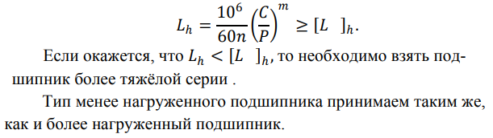

**Достоинства подшипников качения**

1. Сравнительно малая стоимость вследствие массового

производства.

2. Малые потери на трение и незначительный нагрев.

3. Высокая степень взаимозаменяемости.

4. Малый расход смазки.

# 27. Подшипники качения. Условие долговечности подшипников

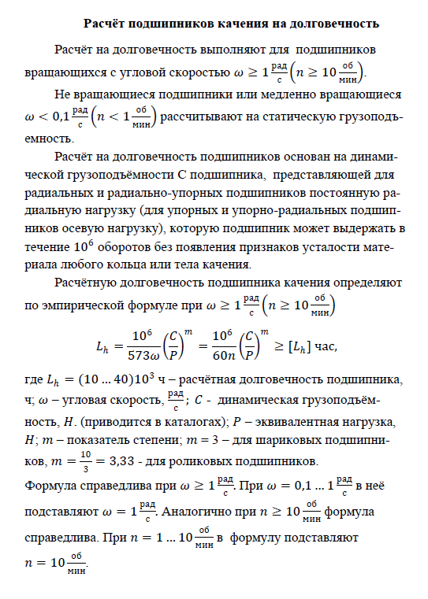

**Подшипник качения** представляют собой готовый узел, основным элементом которого являются тела качения – шарики или ролики, установленные между кольцами и удерживаемые на определѐнном расстоянии друг от друга обоймой, называемой сепаратором (рис. 5). Распределение нагрузки между телами качения неравномерную и зависит от величины радиального зазора в подшипнике и от геометрической формы его деталей. Усилие, приходящееся на n-й шарик равно

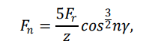

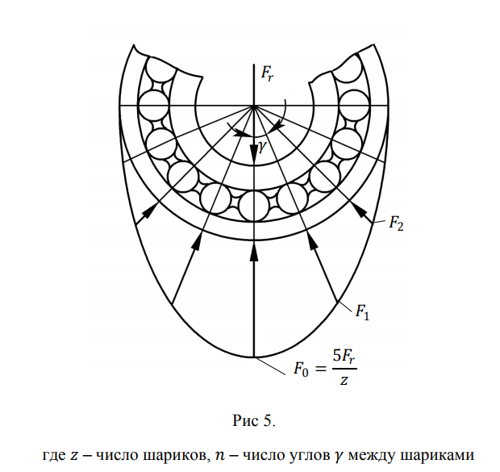

**Расчѐт на долговечность** выполняют для подшипников вращающихся с угловой скоростью 𝜔 ≥ 1 рад/с (𝑛 ≥ 10 об/мин).

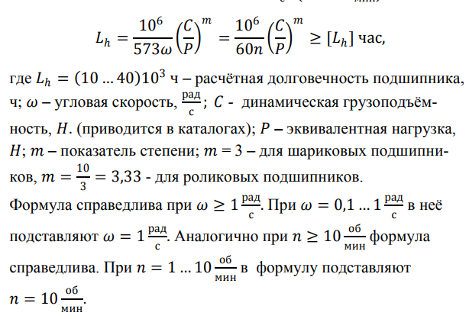Не вращающиеся подшипники или медленно вращающиеся 𝜔 < 0,1 рад/с (𝑛 < 1 об/мин) рассчитывают на статическую грузоподъемность. Расчѐт на долговечность подшипников основан на динамической грузоподъѐмности C подшипника, представляющей для радиальных и радиально-упорных подшипников постоянную радиальную нагрузку (для упорных и упорно-радиальных подшипников осевую нагрузку), которую подшипник может выдержать в течение 106 оборотов без появления признаков усталости материала любого кольца или тела качения. Расчѐтную долговечность подшипника качения определяют по эмпирической формуле при 𝜔 ≥ 1 рад/с (𝑛 ≥ 10 об/мин)

# 28. Муфты. Классификация механических муфт. По каким параметрам подбирают муфты?

*Муфтой* называют устройство для соединения концов валов или для соединения валов со свободно сидящими на них деталями (зубчатые колеса, звѐздочки). Муфты предназначены для передачи вращающего момента без изменения его величины и направления. В ряде случаев муфты дополнительно поглощают вибрации и толчки, предохраняют машину от аварии при перегрузках, а также используется для включения и выключения рабочего механизма машины без остановки двигается

*Классификация механических муфт*

I. Постоянные (неуправляемы) – осуществляют постоянное соединение валов между собой

1. Глухие:

• втулочные;

• фланцовые.

2. Жѐсткие компенсирующие – для соединения валов с компенсацией радиальных, осевых и угловых смеще- ний вследствие неточности изготовления и монтажа:

• зубчатые;

• кулачково-дисковые.

3. Упругие – для смягчения толчков и ударов. Допуска- ют сравнительно большие смещения осей соединяе- мых валов:

• упругие втулочно-пальцевые (МУВП);

• с резиновой звѐздочкой;

• упругие с торообразной оболочкой; • с цилиндрическими пружинами;

• со змеевидной пружиной.

II. Сцепные (управляемы) – предназначены для быстрого соединения и разъединения валов при работающем дви- гателе при строгой соосности валов.

1. Кулачковые.

2. Фрикционные – для плавного сцепления валов под на- грузкой на ходу при любых скоростях:

• дисковые;

• конусные;

• цилиндрические.

III. Самоуправляемые (автоматические) – предназначены для автоматического сцепления и расцепления валов при изменении заданного режима работы машины.

1. Обгонные (свободного хода) - предназначены для пе- редачи вращающего момента в одном направлении.

2. Центробежные – предназначены для автоматического включения и выключения ведомого вала при достиже-нии ведущим валом заданной угловой скорости.

3. Предохранительные - предназначены для предохране- ния машин от перегрузок:

• пружинно-кулачковые;

• фрикционные;

• с разрушающимся элементом.

*Подбор муфт*

Основной характеристикой муфт является передаваемый вращающий момент

𝑇 = 𝑃 /𝜔 .

Муфты подбирают по ГОСТу или ведомственным нормалям по большему диаметру соединяемых валов и расчѐтному моменту.

𝑇расч = 𝐾𝑇

, где 𝑇 - крутящий момент; 𝐾 - коэффициент режима работы муфты:

𝐾 = 1,15 … 1,4 − при спокойной нагрузке;

𝐾 = 1,5 … 2 − при переменной нагрузке;

𝐾 = 2,5 … 4 − при ударной нагрузке.

Муфты каждого размера выполняют для некоторого диапазона диаметров вала, которые могут быть различными при одном и том же вращающем моменте по причине разных материалов и различных изгибающих моментов. Наиболее слабые звенья выбранной муфты проверяют на прочность по расчѐтному моменту 𝑇расч.

# 29. Сварные соединения. Классификация электрических способов сварки.

*Сварное соединение* – неразъѐмное соединение деталей с помощью сварного шва.

Сварка деталей основана на использовании сил молекулярного сцепления при местном нагреве деталей до плавления (термическая, газовая, электродуговая) или разогреве стыка с применением давления (кузнечная, трением, индукционная, электроконтактная ).

В современном машиностроении применяют различные способы сварки. Рассмотрим электрические способы сварки.

*Классификация электрических способов сварки*

1. Дуговая сварка – основана на использовании тепла электрической дуги для расплавления металла

• Автоматическая сварка под флюсом. Применяют для конструкцией с длинными швами.

• Полуавтоматическая сварка под флюсом. Применяют для конструкций с короткими прерывистыми швами

• Ручная сварка. Применяют в тех случаях, когда другие способы дуговой сварки нерациональны. Малопроизводительна. Качество шва зависит от квалификации сварщика.

2. Контактная сварка – основана на использовании повышен- ного омического сопротивления в стыке деталей.

• Точечная сварка.

• Шовная сварка.

• Стыковая сварка.

# 30. Стыковые соединения дуговой сваркой. Условие прочности шва при растяжении.

*Разновидности сварных соединений дуговой сварки*

1. Стыковые соединения.

2. Нахлѐсточные соединения.

3. Соединения втавр.

*Стыковые соединения*

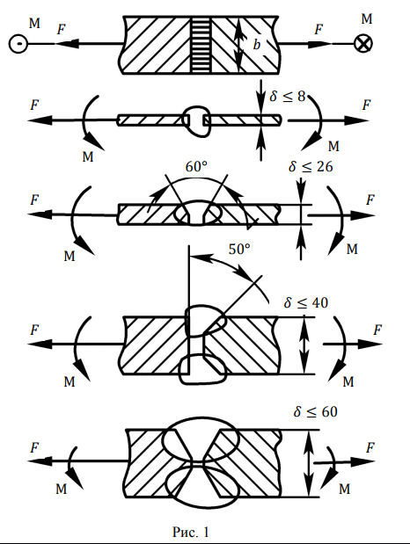В зависимости от толщины соединяемых элементов их выполняют по одному из вариантов (рис. 1) Выпуклость стыкового шва увеличивает концентрацию напряжений, поэтому в ответственных соединениях еѐ удаляют механических способом.

Расчѐт на прочность швов стыковых соединений проводят по сечению соединяемых деталей без учѐта утолщения шва.

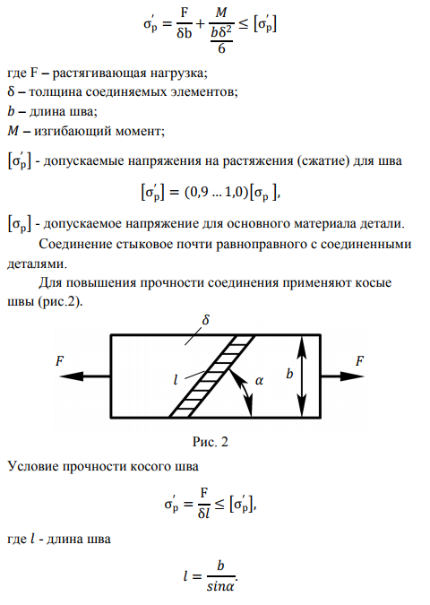Условие прочности шва при растяжении и изгибе

# 31. Нахлёсточные соединения дуговой сваркой. Условие прочности флангового шва, нагруженного силой.

Нахлёсточные соединения выполняют с помощью угловых швов.  
Виды угловых швов:

1.В зависимости от формы поперечного сечения,:

А.Нормальные(1)

Б. Вогнутые(2)

В. Выпуклые(3)

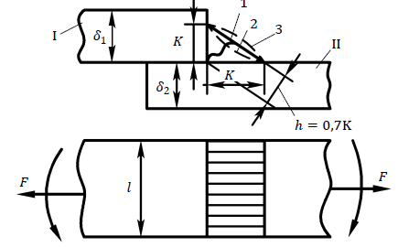

2. В зависимости от расположения:

А.Лобовые – шов расположен перпендикулярно линии действия нагружающей силы F.

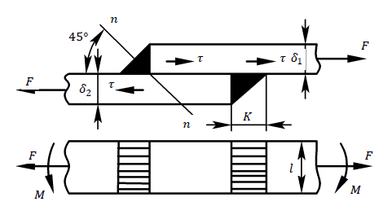

Б. Фланговые – шов расположен параллельно линии действия нагружающей силы.

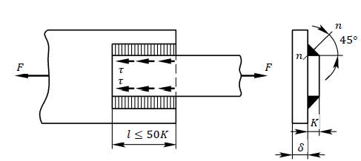 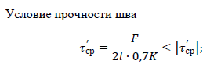

В. Косой шов.

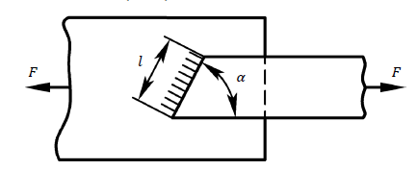

# 32.Условие прочности лобового шва на срез при растяжении.

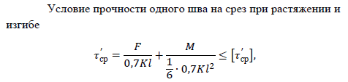

# 33. Соединение втавр дуговой сваркой. Условие прочности углового шва при нагружении растягивающей силой.

Втавр (впритык) соединяют элементы, расположенные во взаимно перпендикулярных плоскостях.

Соединение втавр выполняют:

стыковым швом с разделкой кромок

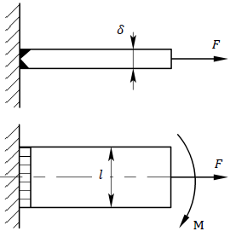

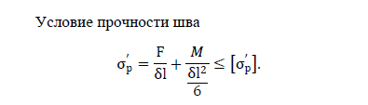

угловым швом без разделки кромок

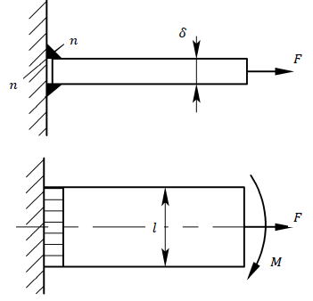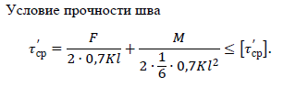

# 34.Контактная точечная сварка. Условие прочности соединения на срез.

Точечную сварку применяют приемущественно для соединения деталей из тонкого листового материала при соотношении толщин δ≤3мм

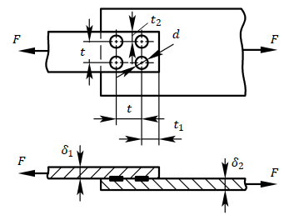

Диаметр 𝑑 сваркой точки выбирают в зависимости от тол-

щины меньшей из свариваемых деталей:

𝑑 = 1,2𝛿 + 4 мм при δ ≤ 3мм;

𝑑 = 1,5𝛿 + 5 мм при δ > 3мм.

Минимальный шаг 𝑡 = 3𝑑. Расстояние от кромок 𝑡1 = 2𝑑.

𝑡2 = 1,5𝑑.

Соединения точечной сваркой работают преимущественно на срез. Полагают, что нагрузка распределяется равномерно по всем точкам.Неточность расчета компенсируют уменьшением допускаемых напряжений.

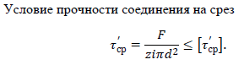

где 𝑧 - число сварных точек; 𝑖 – число плоскостей среза.

Для данной схемы 𝑧 = 4; 𝑖 = 1.

Точечному соединению свойственная высокая концентрация напряжений. Поэтому оно сравнительно плохо работает при переменных нагрузках. Их чаще всего применяют не как рабочие, а как связывающие, например, крепление обшивки к каркасу.

# 35. Контактная шовная сварка. ,Условие прочности соединения на срез.

